FIZYKA 21.05.2020
Temat: Prawo Archimedesa.
Uczonego greckiego Archimedesa nurtowało pytanie: dlaczego ciała mogą unosić się na powierzchni cieczy lub tonąć? Odpowiedź uzyskał niespodziewanie podczas kąpieli. Zauważył wtedy, że poziom wody po zanurzeniu się w niej wzrósł, a ona sama lekko wypycha go ku górze. Był tak zadowolony, że biegł przez swoje miasto Syrakuzy wołając: EUREKA!!!!!!!!!!!!!!!!!
Aby zaobserwować podwyższenie poziomu cieczy po zanurzeniu ciała, można wykonać bardzo proste doświadczenie. Obserwowaliście jego przebieg wyznaczając gęstość ciał. Na skali menzurki bez trudu można odczytać przyrost równy objętości ciała.
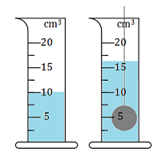

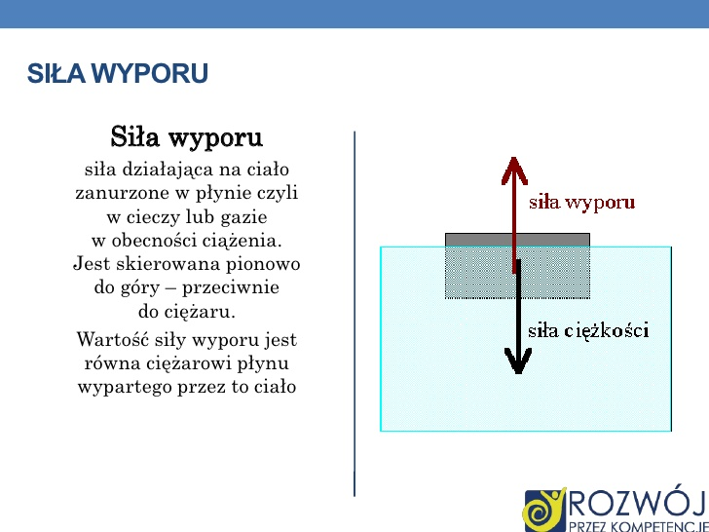
Wartość siły wyporu można obliczyć. Trzeba znać: objętość wypartej cieczy, gęstość cieczy w której ciało jest zanurzone oraz wartość przyspieszenia ziemskiego.
Fw = d V g
Objętość wypartej cieczy równa jest objętości ciała całkowicie zanurzonego, jeżeli ciało zanurzone jest do połowy – objętość wypartej cieczy równa jest połowie objętości ciała.

Zadania:
- Sporządź notatkę dotyczącą odkrycia Archimedesa, podaj treść jego prawa.
- Narysuj ciało zanurzone w cieczy i działającą na nie siłę wyporu.
- Rozwiąż zadanie:
Ciało o objętości 50 mᶟ zostało całkowicie zanurzone w wodzie o gęstości 1000 kg/mᶟ. Przyspieszenie ziemskie równe jest g = 10 N/kg. Oblicz wartość siły wyporu działającej na to ciało.
W podręczniku znajdziesz to na stronach 175- 177

